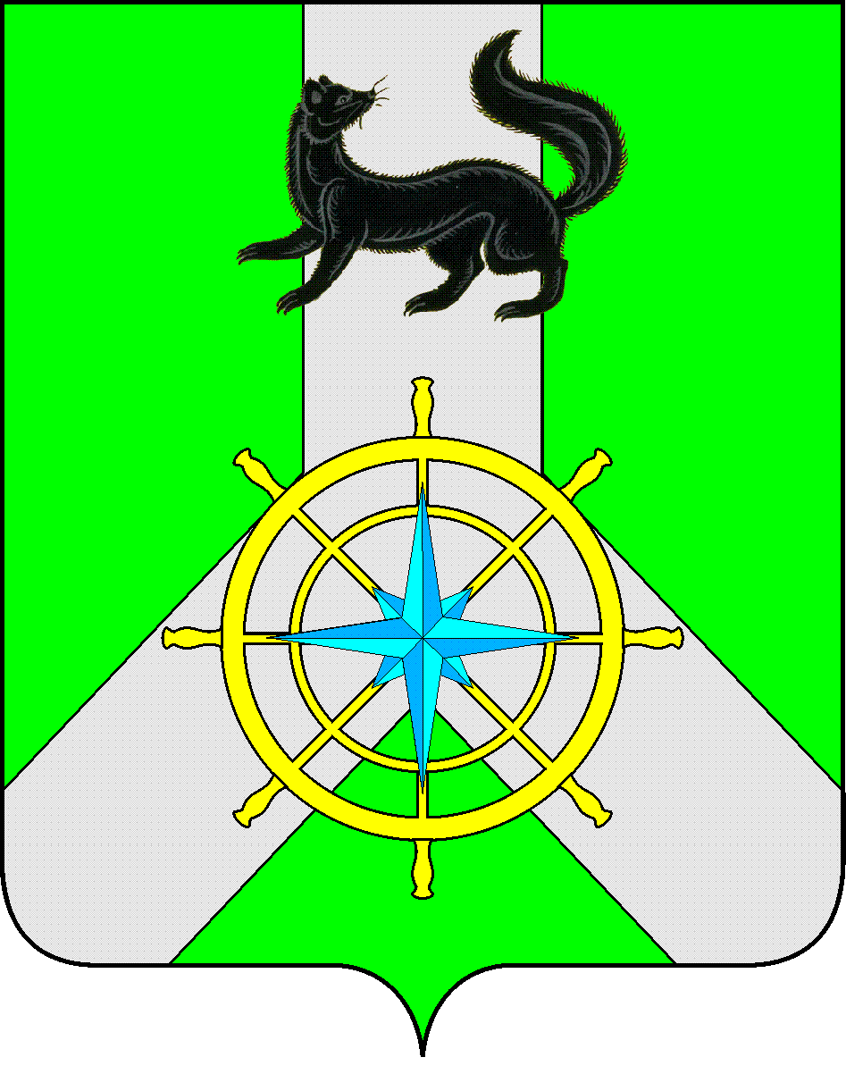
Р О С С И Й С К А Я Ф Е Д Е Р А Ц И Я

И Р К У Т С К А Я О Б Л А С Т Ь

К И Р Е Н С К И Й М У Н И Ц И П А Л Ь Н Ы Й Р А Й О Н

А Д М И Н И С Т Р А Ц И Я

П О С Т А Н О В Л Е Н И Е

от 06 октября 2025 г. |  | №559
 | г. Киренск

О внесении изменений
в Постановление №104 от 25.02.2025г.

В целях приведения нормативного правового акта в соответствие с правилами юридической техники, в целях эффективной реализации муниципальной программы «Создание условий для оказания услуг медицинского характера населению Киренского муниципального района на 2018-2027 годы», утвержденной постановлением администрации Киренского муниципального района №535 от 21.11.2017г., руководствуясь статьями 39, 55 Устава муниципального образования Киренский район, администрация Киренского муниципального района
постановляЕТ:

1. Внести в Постановление администрации Киренского муниципального района №104 от 25.02.2025г. «О внесении изменений в положение» (далее – Постановление) следующие изменения:
1.1. Индивидуализированный заголовок Постановления изложить в следующей редакции: «О внесении изменений в Порядок»;
1.2. В пункте 1 Постановления слова: «п.14 Положения о выплате подъемных специалистам медицинского профиля Киренского муниципального района» заменить словами «п.15 Порядка предоставления меры социальной поддержки отдельным категориям медицинских работников в виде единовременной денежной выплаты, утвержденного Постановлением администрации Киренского муниципального района от 11.07.2019г. №360».
2.Настоящее постановление подлежит размещению на официальном сайте администрации Киренского муниципального района: https://kirenskraion.mo38.ru/.
3. Постановление вступает в силу со дня его подписания.
4. Контроль за выполнением настоящего постановления оставляю за собой.

И.о. главы администрации
Киренского муниципального района А.В. Воробьев

